Medieninformation
Schröder Group überarbeitet Tafelschere MHSU
Handhabung des Schnittguts verbessert
Wessobrunn-Forst, 4. März 2024 – Die Motortafelschere MHSU ist ein bewährter Klassiker der Hans Schröder Maschinenbau GmbH. Die Maschine, die bereits Generationen von Klempnern als Einstiegslösung mit zahlreichen Optionen überzeugte, wurde jetzt überarbeitet. Als wichtigste Neuerung erhöht eine patentierte Blechhochhaltevorrichtung die Flexibilität der Handhabung. Außerdem können jetzt Bleche vom Coil verarbeitet werden.
Bisher musste man sich bei der Option der Blechhochhaltevorrichtung (BHV) entscheiden, wie sie mit dem Schnittgut verfahren sollte. Mit der neuen patentierten BHV der MHSU bietet Schröder eine vielseitig nutzbare elektronisch gesteuerte Mechanik: Die Vorrichtung kann Blechabschnitte wahlweise nach vorne in die Blechrutsche leiten oder nach hinten auf einen Stapelwagen. Bei besonders empfindlichen Oberflächen kann die BHV auch waagerecht bleiben, so dass das Schnittgut manuell aus der Maschine genommen werden kann. Diese Einstellung eignet sich auch für das Teilen von Tafelware. Die Möglichkeit, in der Steuerung die Weiterleitung des Schnittguts für jeden Schnitt zu definieren, lässt sich als Schrottweiche nutzen: Der Besäumschnitt wird beispielsweise in die Blechrutsche nach vorn geleitet, die Gutteile nach hinten auf den Stapelwagen.
Weitere Verbesserungen
Die Geometrie des Niederhalters wurde geändert, um mehr Bedienungsfreiheit zu bieten, und eine Kleinteilrutsche erleichtert den Umgang mit besonders schmalen Abschnitten. Neu ist auch die Coil-Durchführung mit Sicherheitspaket. Dabei werden Blechhochhaltevorrichtung und Hinteranschlag abgesenkt, um Platz zum Durchführen beliebig langer Bleche zu schaffen.
Unverändert ist die MHSU in verschiedenen Ausführungen erhältlich, von 1000 bis 3200 mm Breite und für Bleche von 1,5 bis 4 mm Blechstärke. Daneben stehen auch verschiedene Antriebsleistungen zur Verfügung. Im Dauerbetrieb kommt die MSHU auf 34 Hübe pro Minute.

Verfügbares Bildmaterial
Folgendes Bildmaterial steht druckfähig im Internet zum Download bereit:
https://kk.htcm.de/press-releases/schroeder/
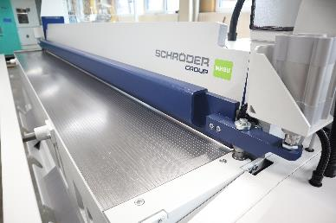  Bildquelle: Schröder Group  Die Motortafelschere MHSU wurde überarbeitet. | 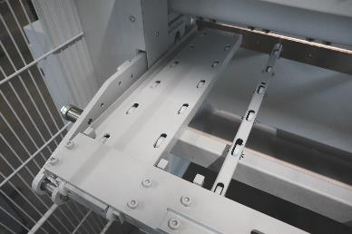  Bildquelle: Schröder Group  Mit der neuen patentierten Blechhochhaltevorrichtung der MHSU bietet Schröder eine vielseitig nutzbare elektronisch gesteuerte Mechanik.

Über Schröder Group
Die Schröder Group besteht aus der Hans Schröder Maschinenbau GmbH mit Sitz in Wessobrunn-Forst, der SCHRÖDER-FASTI Technologie GmbH mit Sitz in Wermelskirchen und der SMU GmbH mit Sitz in Leinburg-Weißenbrunn.
1949 gegründet, vereinigt die Hans Schröder Maschinenbau GmbH Tradition und Moderne im Maschinenbau: Als qualitäts- und kundenorientiertes Familienunternehmen erfolgreich geführt, hat sich Hans Schröder Maschinenbau auf die Entwicklung moderner Maschinenkonzepte für das Biegen und Schneiden von Blechen spezialisiert.
Durch die 2006 erfolgte Integration der Fasti-Werke und mit weltweiter Präsenz ist die Schröder Group heute einer der führenden Anbieter für Maschinen zum Schwenkbiegen, Schneiden, Sicken, Bördeln und Rundbiegen von Blechen aller Art. Die Vielfalt der Präzisionsmaschinen reicht von bewährten Lösungen für das Handwerk bis hin zu innovativen Hochleistungsmaschinen für die automatische industrielle Fertigung. 2021 wurde die Schröder Group um den Werkzeughersteller SMU GmbH erweitert. Insgesamt beschäftigt die Schröder Group heute mehr als 300 Mitarbeiter an verschiedenen Standorten im In- und Ausland.
Weitere Informationen finden Sie unter www.schroedergroup.eu.

Pressekontakt:
Schröder Group
Hans Schröder Maschinenbau GmbH
Janina Biró
Feuchten 2
82405 Wessobrunn-Forst
Deutschland
T: +49 8809 9220-68
E-Mail: jj@schroedergroup.eu
Website: www.schroedergroup.eu

HighTech communications GmbH
Brigitte Basilio
Brunhamstraße 21
81249 München
Deutschland
T: +49 89 500778-20
E-Mail: b.basilio@htcm.de
Website: www.htcm.de

